Министерство образования и науки Российской Федерации
Федеральное агентство по образованию
НГТУ
Кафедра Автоматики и Вычислительной техники

Лабораторная работа № 1

ПОЛУПРОВОДНИКОВЫЕ ДИОДЫ

Факультет: АВТФ Преподаватель:
Группа: АВТ-143 Шахтшнейдер В. Г.
Студенты: Тютрин В. А
Перов Д. А
Бернадский Р. Д

г. Новосибирск 2026 г.

Цель работы:
- Провести эксперимент по получению параметров и построению прямой и обратной ветви вольтамперной характеристики (ВАХ) Si и Ge диодов.
- Выполнить расчет параметров диодов для прямого и обратного включения.

Основная часть
      - Экспериментальное построение ВАХ прямой ветви Ge и Si диодов
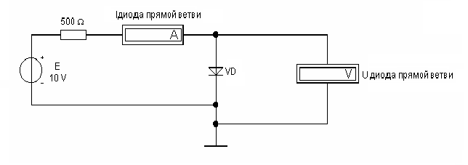
Рис.1. Схема для экспериментального построения прямой ветви ВАХ диода.

Данные прямого подключения для Ge диода.
E, В | 0,3 | 0,5 | 1 | 2 | 3 | 4 | 5 | 6 | 7 | 8 | 9 | 10
Iд, мА | 0.0003 | 0.0369 | 0.872 | 2.8 | 4.77 | 6.75 | 8.74 | 10.7 | 12.7 | 14.7 | 16.7 | 18.7
Uд, мВ | 299.8 | 481.5 | 564.4 | 597 | 612 | 623 | 632 | 639 | 646 | 651 | 657 | 662

Данные прямого подключения для Si диода
E, В | 0,3 | 0,5 | 1 | 2 | 3 | 4 | 5 | 6 | 7 | 8 | 9 | 10
Iд, мА | 0.3 | 0.66 | 1.6 | 3.6 | 5.5 | 7.5 | 9.5 | 11.5 | 13.5 | 15.5 | 17.5 | 19.5
Uд, мВ | 148 | 169 | 193 | 215 | 229 | 238 | 246 | 253 | 260 | 265 | 270 | 275

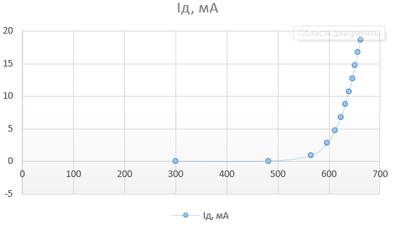
Рис.1.2. ВАХ прямой ветви Ge диода

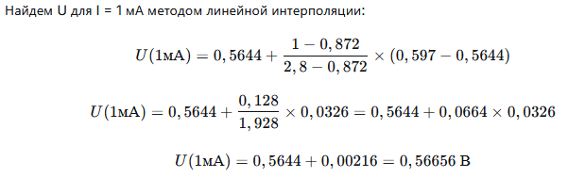

Посчитаем интегральное и дифференциальное сопротивление Ge диода на уровнях
I = 1 мА: $R_{пр}=\frac{U}{I}= \frac{0.56656}{0.001}=566.56 Ом, r_{пр}=\frac{dU}{dI}= \frac{0.597-0.5644}{0.0028-0.000872}=16.91 Ом$.
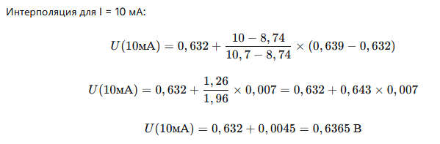
I = 10 мА: $R_{пр}=\frac{U}{I}= \frac{0.6365}{0.01}=63.65 Ом, r_{пр}=\frac{dU}{dI}= \frac{0.639-0.632}{0.0107-0.00874}=3.57 Ом$.

Продолжаем прямолинейный участок ВАХ до пересечения с осью U, и определяем «пятку» диода:
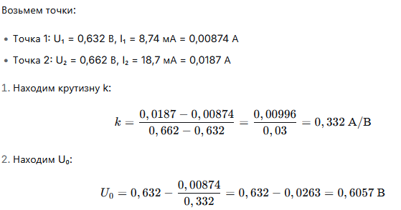

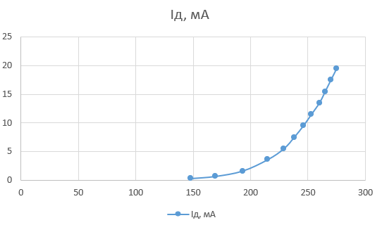
Рис.1.3. ВАХ прямой ветви Si диода

Из Рис.1.3 определим интегральное и дифференциальное сопротивления Si диода на уровнях 1 мА и 10 мА:
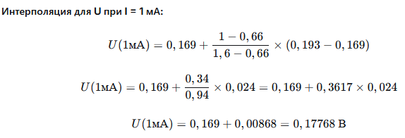
I = 1 мА: $R_{пр}=\frac{U}{I}= \frac{0,17768​}{0,001}=177.68 Ом, r_{пр}=\frac{dU}{dI}= \frac{0,193-0,169}{0,0016-0,00066}=25.53 Ом$.
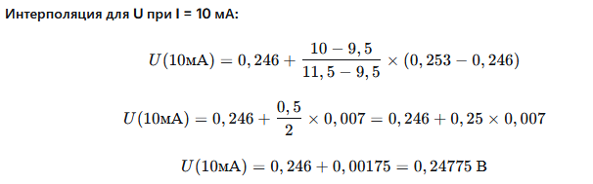
I = 10 мА: $R_{пр}=\frac{U}{I}= \frac{0,24775}{0.01}=24,78 Ом, r_{пр}=\frac{dU}{dI}= \frac{0,253-0,246}{0,0115-0,0095}=3.5 Ом$.

Продолжаем прямолинейный участок ВАХ до пересечения с осью U, и определяем «пятку» диода:
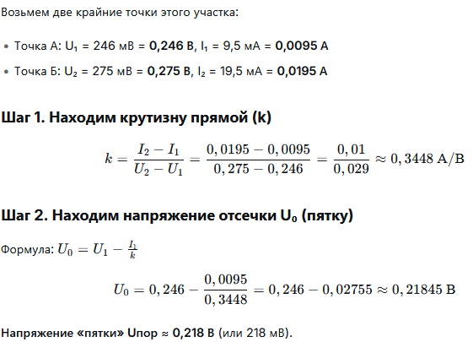

      - Экспериментальное построение ВАХ обратной ветви Ge и Si диодов

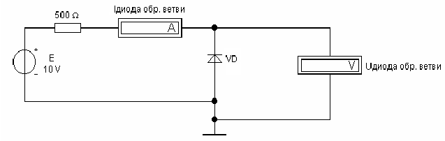
Рис.2.1 Схема для экспериментального построения обратной ветви ВАХ Ge и Si диодов

Данные обратного подключенния для Ge диода
U, В | -0,01 | -0,02 | -0,05 | -0,1 | -0,2 | -0,5 | -1 | -2 | -5
I_{Ge}, мкА | -0,928 | -1,713 | -3,411 | -4,883 | -5,788 | -5,986 | -5,998 | -6 | -6
I_{Si}, мкА | -0,083 | -0,154 | -0,315 | -0,464 | -0,569 | -0,598 | -0,6 | -0,6 | -0,6

Данные обратного подключенния для Si диода
E, мВ | 10 | 20 | 50 | 100 | 200 | 500 | 700 | 800 | 1000 | 2000 | 5000
Iд обр, мкА | 0.326 | 0.553 | 0.85 | 0.98 | 0.997 | 1 | 1 | 1 | 1 | 1.002 | 1.005
Uд обр, мВ | 9.84 | 19.72 | 50 | 100 | 200 | 500 | 700 | 800 | 1000 | 2000 | 5000

Рис.2.2. ВАХ обратной ветви Ge диода
Из Рис.2.2 определим интегральное и дифференциальное сопротивления Ge диода на уровне -3 В:
$R_{пр}=\frac{U}{I}= \frac{-3}{-6∙{10}^{-6}}=0,5 МОм, r_{пр}=\frac{dU}{dI}= \frac{-3-0}{(-6+5,97)∙{10}^{-6}}=100 МОм$.
Продолжаем прямолинейный участок ВАХ до пересечения с осью I, и определяем ток утечки Ge диода: $I_{обр}=-6 мкА$.

Рис.2.3. ВАХ обратной ветви Si диода
Из Рис.2.3 определим интегральное и дифференциальное сопротивления Si диода на уровне -3 В:
$R_{пр}=\frac{U}{I}= \frac{-3}{-0.6∙{10}^{-6}}=5 МОм, r_{пр}=\frac{dU}{dI}= \frac{-3-0}{(-0.6+0.596)∙{10}^{-6}}=750 МОм$.
Продолжаем прямолинейный участок ВАХ до пересечения с осью I, и определяем ток утечки Si диода: $I_{обр}=-0,6 мкА$.

Выводы
Анализ полученных ВАХ позволяет сделать следующие выводы об особенностях исследованных диодов:
По прямым потерям: Германиевый диод характеризуется более низким прямым напряжением и меньшим интегральным сопротивлением. Следовательно, при работе в прямом направлении он обеспечивает более высокий КПД за счет снижения потерь мощности.
По обратным токам: Кремниевый диод имеет значительно меньший обратный ток утечки. Это делает его более предпочтительным для применения в выпрямителях и ключевых схемах, где важна высокая надежность запирания.

